

처음 시작하기 안내서
제 4장
라이터 시작하기
오픈오피스 워드프로세서

이 PDF는 한 번에 두 페이지씩 읽을 수 있게 되어 있습니다. 따라서 종이 한 장에 두 페이지를 인쇄하는 옵션이 있는 PDF 뷰어를 이용하여 인쇄하면 좋습니다. 이때 첫 페이지는 분리되어 있으므로, 페이지 순서를 맞추려고 일부러 두 번째 페이지부터 인쇄할 필요는 없습니다.

저작권
이 문서의 저작권은 본 페이지의 저자 단락에 나열된 기고자들에게 있습니다.(Copyright © 2007-2010) GNU General Public License 3
이후 버전, 또는 Creative Commons Attribution License 3.0 이후 버전에 근거하여 배포 및 변경할 수 있습니다.
이 문서에 있는 모든 상표권은 법적 소유자가 소유하고 있습니다.
저자
Jean Hollis Weber Michele Zarri
Agnes Belzunce Daniel Carrera
Spencer E. Harpe Peter Hillier-Brook
Peter Kupfer Gary Schnabl
Janet Swisher Linda Worthington
번역
김정규
최지희
피드백
이 문서에 대한 의견이나 제안사항이 있으시면 연락해주십시오. <authors@user-faq.openoffice.org>
배포 일자 및 소프트웨어 버전
오픈오피스 3.0 에 기반을 두어 2009년 12월 29일 배포됨.
한글판은 영어판 문서를 기반으로 하여 2010년 2월 26일에 배포됨.
차 례
저작권 2
라이터 소개 6
라이터 인터페이스 6
상태 표시줄 7
문서 보기 변경하기 9
페이지 이동 빠르게 하기 9
문서 작업하기 10
MS 워드 파일로 저장하기 10
텍스트 작업하기 11
연속하지 않은 항목 선택하기 11
텍스트의 세로 영역 선택하기 12
텍스트 잘라내기, 복사, 붙여 넣기 13
텍스트와 서식 찾기 및 바꾸기 14
특수 문자 입력하기 15
대시, 줄바꿈하지 않는 공백(non-breaking spaces), 하이픈 삽입하기 16
탭과 들여쓰기 설정 16
기본 탭 간격 변경하기 17
맞춤법 및 문법 검사 17
내장 언어 도구 사용하기 18
자동 고침 사용하기 19
문자 완성 사용하기 19
자동 텍스트 사용하기 20
텍스트 서식 20
스타일 이용하기(권장) 20
단락 서식 21
문자 서식 21
자동 서식 22
번호 목록이나 글머리 기호 목록 만들기 22
하이픈 넣기 23
페이지 서식 25
레이아웃 선택 방법 25
머리글과 바닥글 생성하기 27
페이지 번호 매기기 27
페이지 여백 바꾸기 29
문서에 메모 추가하기 30
목차 만들기 31
색인과 참고 문헌 생성하기 32
그림 삽입하기 32
라이터에서 인쇄하기 32
빠른 인쇄 32
인쇄 설정하기 32
문서에서 프린터 옵션 선택하기 34
흑백으로 인쇄하기 34
인쇄 전 페이지 미리 보기 35
브로슈어로 인쇄하기 36
편지봉투 인쇄하기 36
레이블 인쇄하기 38
라이터에서 팩스 보내기 40
인쇄 대화 상자에서 팩스 보내기 40
도구 모음에 팩스 아이콘 추가하기 40
문서의 변경 사항 추적하기 41
필드 사용하기 41
문서의 다른 부분에 링크하기 41
하이퍼링크 사용하기 42
상호 참조 사용하기 43
책갈피 사용하기 44
메일 병합 사용하기 44
마스터 문서 사용하기 45
입력 양식 생성하기 45

라이터 소개
라이터(Writer)는 오픈오피스의 워드 프로세서 프로그램입니다. 라이터는 워드 프로세서의 기본 기능인 맞춤법 검사, 사전, 하이퍼네이션(hyphenation), 자동 고침, 찾기 및 바꾸기, 목차 및 색인 자동 생성, 메일 통합 등의 기능 외에 다음과 같은 주요 기능을 제공합니다.
- 서식과 스타일(3장 참조)
- 프레임, 열, 테이블 등 페이지 레이아웃 방법 제공
- 그림, 스프레드시트, 기타 객체 등을 삽입하거나 연결 가능
- 내장된 그리기 도구
- 마스터 문서—문서 모음을 하나의 문서로 그룹화
- 문서의 변경 사항 추적
- 참고 문헌 데이터베이스를 포함한 데이터베이스 통합
- 책갈피를 포함한 PDF로 내보내기(10장 참조)
- 그 외 많은 기능
이러한 기능들에 대한 자세한 내용은 라이터 안내서를 참조하십시오.

라이터 인터페이스
라이터의 주 작업공간은 그림 1과 과 같습니다. 메뉴와 도구 모음은 제1장에서 설명한 것과 같습니다.(오픈오피스 소개)
그 외의 라이터 인터페이스의 기능에 대해서는 이 장에서 설명할 것입니다.
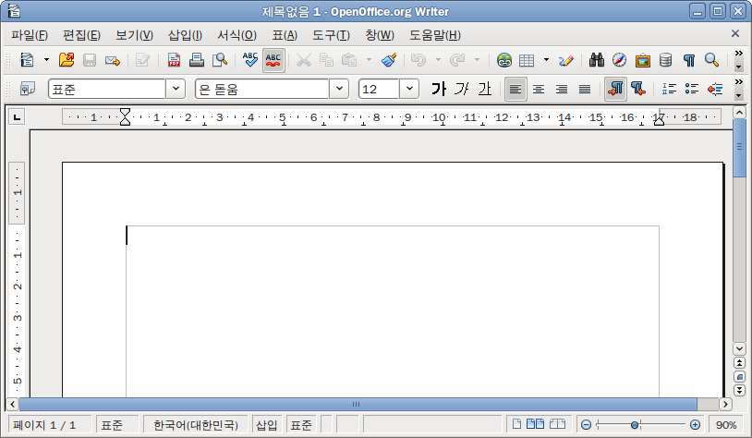

그림 1: 라이터 주 작업공간, 인쇄 레이아웃 보기
주 메뉴
표준 도구 모음
서식 도구 모음
상태 표시줄

상태 표시줄
라이터 상태 표시줄에는 문서에 대한 정보가 표시되며, 각종 기능을 쉽게 변경할 수 있는 도구들이 있습니다.

그림 2: 상태 표시줄의 왼쪽 부분
페이지 번호
페이지 스타일
언어
삽입 모드
선택 모드
변경 사항 저장 안됨
페이지 번호
현재 페이지 번호와 문서의 전체 페이지 번호가 표시됩니다. 만약 현재 페이지 번호가 연속된 페이지 번호와 다를 경우 현재 페이지 번호 대신 연속된 번호가 표시됩니다. 예를 들어 세 번째 페이지에서 페이지 번호를 1부터 다시 시작했다면, 해당 페이지의 번호는 1이고, 연속된 번호는 3입니다.
문서에 책갈피가 있을 경우 이 영역을 마우스 우클릭하면 책갈피 목록이 팝업으로 표시됩니다. 이 목록에서 원하는 책갈피를 선택해 이동합니다.
문서의 특정 페이지로 이동하려면 이 영역을 더블 클릭합니다. 그러면 네이게이터가 열립니다. 네이게이터의 페이지 번호란에 이동하려고 하는 페이지의 순서 번호를 입력하면 해당 페이지로 이동합니다.
페이지 스타일
현재 페이지의 스타일을 표시합니다. 페이지 스타일을 변경하려면 이 영역에 마우스 우클릭을 합니다. 그러면 페이지 스타일 목록이 팝업으로 표시됩니다. 이 목록에서 원하는 스타일을 선택합니다.
현재 페이지 스타일을 편집하려면 이 여역을 더블클릭합니다. 그러면 페이지 스타일 대화 상자가 열립니다.
언어
선택된 텍스트의 언어를 표시합니다.
마우스 커서가 놓인 텍스트나 문단의 언어를 변경하려면 이 영역을 클릭하여 메뉴를 호출합니다. 안함 (맞춤법 검사 안함) 을 선택하면 해당 텍스트에 대한 맞춤법 검사를 실행하지 않고, 자세히...를 선택하면 문자 대화 상자가 열립니다.
삽입 모드
이 부분을 클릭하면 글을 입력할 때의 모드(삽입/수정)를 변경합니다.
선택 모드
선택 모드를 표준, 확장, 보충, BLK(Block) 선택 모드로 전환합니다. 확장 모드는 텍스트를 선택할 때에 Shift+클릭 을 이용해 사용할 수도 있습니다. 보충 모드나 BLK 모드에 대해서는 11페이지의 “텍스트 작업하기” 를 참고하십시오.
변경 사항 저장 안됨
문서가 수정된 후 저장되지 않았으면 이 부분에 별표(*)가 표시됩니다.

그림 3: 상태 표시줄의 오른쪽 부분
디지털 서명
개체 정보
보기 레이아웃
확대/축소 슬라이드
확대/축소 배율
전자 서명
문서에 전자 서명을 하면 아이콘이 이 부분에 표시됩니다. 이 아이콘을 더블클릭하면 인증서를 확인할 수 있습니다.
영역 또는 개체 정보
마우스 커서가 영역, 목록 항목, 선택된 개체(그림이나 테이블 등) 위에 위치하면, 해당 항목의 정보가 이 부분에 표시됩니다. 더 자세한 사항은 도움말이나 라이터 안내서를 참고하십시오.
레이아웃 보기
아이콘을 클릭하면 페이지 보기 화면이 한 페이지 보기, 양쪽 페이지 보기, 책 레이아웃 보기 등으로 변경됩니다.(그림 4) 모든 보기 모드에서 문서를 편집할 수 있습니다.
그림 4: 레이아웃 보기: 한 페이지, 양쪽 페이지, 책 모드
확대/축소
보기 배율을 변경하려면 확대/축소 조절 막대를 드래그해서 이동하거나, +/- 표시를 클릭하거나, 확대/축소 배율이 표시된 지점에 마우스 우클릭을 한 뒤 원하는 배율을 선택합니다. 확대/축소 배율에 따라 선택된 레이아웃 보기에서 문서 창에 표시하는 페이지 수가 달라집니다.

문서 보기 변경하기
라이터에서는 인쇄 레이아웃, 웹 레이아웃, 전체 화면 등 여러 가지 방법으로 문서를 볼 수 있습니다. 이러한 보기 방식을 변경하려면 보기 메뉴에서 원하는 방식을 선택합니다.(전체 화면 보기 상태일 경우 ESC 키를 누르면 인쇄 레이아웃이나 웹 레이아웃 보기 화면으로 돌아갑니다.)
인쇄 레이아웃에서는 상태 표시줄의 확대/축소 조절 막대와 레이아웃 보기 아이콘을 사용할 수 있고, 웹 레이아웃에서는 확대/축소 조절 막대만 사용할 수 있습니다.
메뉴 막대의 보기 > 확대/축소 메뉴를 선택하여 확대/축소 및 레이아웃 보기 대화 상자를 호출할 수도 있습니다.(그림 5) 웹 레이아웃 보기에서는 옵션 대부분을 사용할 수 없습니다.
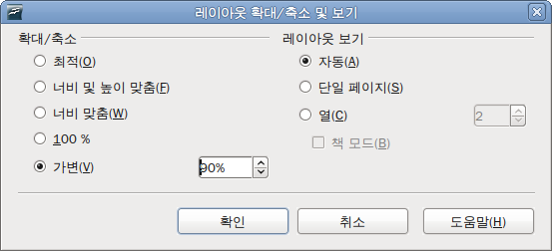
그림 5: 확대/축소 및 레이아웃 보기 옵션

페이지 이동 빠르게 하기
상태 표시줄의 내비게이션 기능 외에 제1장 (오픈오피스 소개)에서 소개한 내비게이션 창이나 내비게이션 도구 모음을 이용할 수도 있습니다.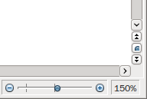

그림 6: 내비게이션 아이콘
다음
내비게이션
이전
또한 라이터에서는 창의 오른쪽 아래에 세로로 표시된 내비게이션 아이콘(그림 6)을 클릭해 내비게이션 도구 모음을 호출할 수도 있습니다.
내비게이션 도구 모음(그림 7)에는 내비게이터에 있는 모든 개체 형식의 아이콘과 찾기 명령의 결과 등 여러 항목이 표시됩니다.
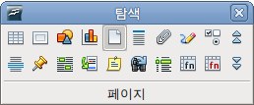
그림 7: 내비게이션 도구 모음
선택하려는 개체 형식의 아이콘을 클릭합니다. 그러고 나서 내비게이터, 내비게이션 도구 모음, 스크롤 바 등에 있는 이전/다음 아이콘을 누르면, 선택한 형식의 이전/다음 개체로 이동합니다. 이는 인덱스 항목처럼 눈으로 보기 어려운 항목을 찾는데 유용합니다. 다음 그림, 다음 책갈피, 계속 앞으로 검색처럼 선택한 항목에 따라 이전/다음 아이콘에 풍선 도움말로 표시되는 아이콘의 이름이 바뀝니다.
라이터에서 내비게이터 사용하기에 대한 더 자세한 내용은 라이터 안내서를 참고하십시오.

문서 작업하기
제1장(오픈오피스 소개)에 새 문서를 만들기, 기존 문서를 열기, 문서 저장하기 등에 관한 설명이 되어 있습니다. 그리고 제3장(스타일과 서식 이용하기)에 서식을 이용해 문서를 만드는 방법에 대해 설명되어 있습니다.

MS 워드 파일로 저장하기
Microsoft Word 사용자와 파일을 교환할 때 상대방이 .odt 파일을 어떻게 열거나 저장하는지 모를 경우가 있습니다. Microsoft Word 2007(서비스팩 2 이상)에서는 큰 불편없이 .odt 파일을 열고 저장할 수 있지만, Word 2007, 2003, XP, 2000 버전 사용자는 Sun Microsystems의 오픈도큐먼트 형식(ODF) 플러그인을 내려받아 설치해야 합니다.
플러그인을 설치할 수 없는 Microsoft Word 사용자의 경우, 문서를 Microsoft Word 파일로 저장하여 상대방에게 보내줄 수 있습니다.
- 중요—먼저 문서를 오픈오피스 라이터 파일 형식(.odt)로 저장하십시오. 그렇지 않으면 문서를 MS 워드 형식으로 저장한 이후의 변경은 이 문서의 MS 워드 버전에만 저장됩니다.
- 메뉴 모음에서 파일 > 다른 이름으로 저장 을 선택합니다.
- 다른 이름으로 저장 대화 상자(그림 8)의 파일 형식 선택 상자에서 필요한 버전의 MS 워드 형식을 선택합니다.
- 저장 버튼을 클릭합니다.
이 시점 이후에 여러분이 작업한 문서의 모든 변경 사항은 이 문서의 MS 워드 버전에만 저장됩니다. 실제로 문서의 이름이 바뀔 것입니다. 만약 오픈오피스 형식으로 저장한 파일을 편집하고 싶으면 오픈오피스 형식으로 저장한 파일을 다시 열어야 합니다.
팁 | 오픈오피스에서 문서 저장 기본 형식으로 MS 오피스 형식을 사용하도록 하려면 메뉴 모음에서 도구 > 옵션 > 로드/저장 > 일반을 선택한 다음 원하는 대로 변경합니다. 이에 대한 자세한 내용은 제2장(오픈오피스 설정하기)를 참조하십시오.
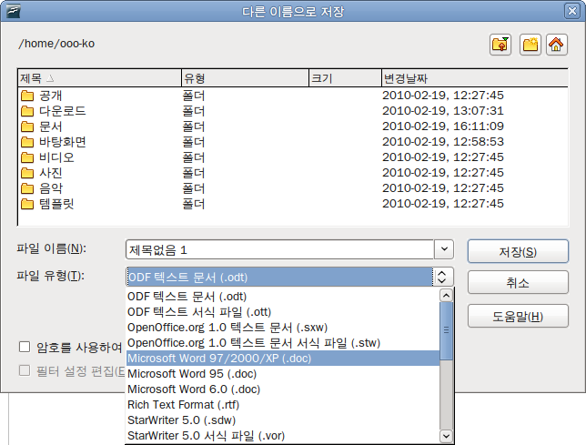
그림 8. MS 워드 형식으로 파일 저장하기

텍스트 작업하기
라이터의 텍스트 작업(선택, 복사, 붙이기, 옮기기)은 다른 응용 프로그램과 거의 같습니다. 하지만 오픈오피스는 몇 가지 편리한 기능을 제공합니다. 오픈오피스에서는 인접하지 않은 텍스트를 선택하거나 세로로 텍스트를 선택할 수 있습니다. 그리고 서식 없는 텍스트를 복사할 수도 있습니다.

연속하지 않은 항목 선택하기
마우스를 이용하여 연속하지 않은 항목을 선택하려면(그림 9)
- 첫 번째 텍스트를 선택합니다.
- Control 키를 누른 상태에서 다음 텍스트를 선택합니다.
- 위 과정을 필요한 만큼 반복합니다.
이제 선택한 텍스트를 이용한 작업(복사, 삭제, 스타일 변경 등)을 할 수 있습니다.
참고 | 매킨토시 사용자는 이 설명서의 Control 키를 누르는 부분에서 Command 키를 누르면 됩니다.
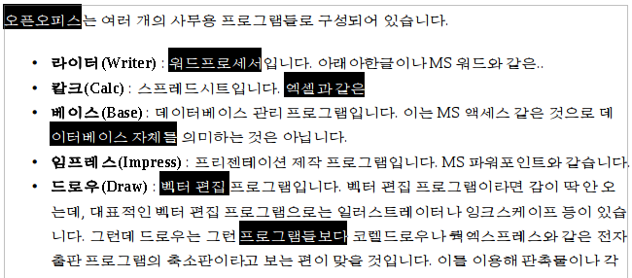그림 9: 인접하지 않은 텍스트 선택하기
키보드를 이용하여 연속하지 않은 항목을 선택하려면
- 첫 번째 텍스트를 선택합니다.(키보드로 텍스트를 선택하는 방법에 대해서는 “키보드를 이용한 내비게이션과 선택”을 참조하십시오.)
- Shift + F8 키를 누릅니다. 그러면 “추가” 모드로 바뀌고 상태 막대에 “추가” 라는 단어가 표시됩니다.
- 화살표 키를 사용하여 커서를 다음 선택할 텍스트의 시작으로 이동합니다. 그리고 Shift 키를 누른 상태에서 다음 텍스트를 선택합니다.
- 위 과정을 필요한 만큼 반복합니다.
- ESC 키를 누르면 보충 모드에서 빠져나갑니다.

텍스트의 세로 영역 선택하기
이메일이나 프로그램 목록 등에서 복사해 온 텍스트는 빈칸이나 탭으로 텍스트가 분리된 경우가 있습니다. 이러한 텍스트의 세로 영역이나 “열”을 선택하려면 선택 모드를 이용합니다. 메뉴 모음에서 편집 > 선택 모드 > 영역 설정을 선택해 영역 선택 모드로 변경합니다. 상태 표시줄에 STD라고 표시된 부분을 BLK 라고 표시될 때까지 반복해 클릭해도 됩니다.
이제 마우스나 키보드를 이용해 그림 10과 같이 선택을 할 수 있습니다.
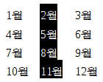그림 10: 텍스트의 세로 영역 선택하기

텍스트 잘라내기, 복사, 붙여 넣기
Writer에서 잘라내기와 복사를 하는 방법은 다른 응용 프로그램과 비슷하게 마우스나 키보드를 이용하여 할 수 있습니다. 끌어 놓기, 선택 메뉴 이용하기, 도구 모음의 아이콘 이용하기, 키보드 단축키 이용하기 등의 여러 방법을 이용하여 문서 안에서, 또는 문서 간에 텍스트를 복사하거나 이동할 수 있습니다. 또한 웹 페이지와 같은 다른 소스의 텍스트를 복사하여 라이터 문서에 붙여 넣을 수도 있습니다.
마우스를 이용하여 선택한 텍스트를 이동(잘라내어 붙여 넣기)하려면, 선택한 텍스트를 새 위치로 끌어 놓습니다. 선택한 텍스트를 복사하려면 Control 키를 누른 상태에서 끌어 놓습니다. 이동(복사)된 텍스트는 원본 텍스트의 서식을 유지합니다.
텍스트를 붙여 넣을 때, 그 결과는 텍스트의 원본과 붙여 넣는 방법에 따라 달라집니다. 도구 모음의 붙여 넣기 아이콘을 클릭하여 텍스트를 붙여 넣으면, 텍스트의 모든 서식이 유지됩니다. 그리고 웹 사이트나 다른 소스에서 복사한 텍스트는 프레임이나 테이블 안에 붙여 넣기됩니다. 이런 결과를 원치 않으면 실행 취소 아이콘을 누르거나 Control+Z 키를 누릅니다.
붙여 넣어진 텍스트에 주변 텍스트의 서식이 적용되게 하려면 다음 방법 중 하나를 선택합니다.
- 메뉴 모음에서 편집 > 선택하여 붙여 넣기 를 선택합니다.
- 도구 모음의 붙여 넣기 아이콘 오른쪽에 있는 삼각형을 클릭합니다.
- 도구 모음의 붙여 넣기 아이콘을 수초 누릅니다.
그런 뒤에 표시되는 메뉴에서 서식없는 텍스트를 선택합니다.
선택하여 붙여넣기 메뉴에서 선택할 수 있는 항목은 원본과 붙여 넣는 텍스트의 서식에 따라 달라집니다.(그림 11)
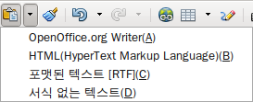그림 11: 붙여 넣기 메뉴

텍스트와 서식 찾기 및 바꾸기
찾기 및 바꾸기 기능을 이용하면 문서 안에서 텍스트를 찾는 과정을 자동화할 수 있습니다. 단어와 구절을 찾거나 바꾸는 것 이외에 다음과 같은 작업이 가능합니다.
- 와일드카드와 정규 표현식을 이용하여 자세한 검색을 할 수 있습니다.(도움말 참조)
- 특정 서식을 찾거나 바꿀 수 있습니다.(라이터 안내서 참조)
- 단락 스타일을 찾거나 바꿀 수 있습니다.(라이터 안내서 참조)
찾기 및 바꾸기 대화 상자(그림 12)를 표시하려면, 키보드에서 Control + F를 입력하거나 메뉴 모음에서 편집 > 찾기 및 바꾸기를 선택합니다.
- 찾고자 하는 텍스트를 검색 상자에 입력합니다.
- 검색한 텍스트를 다른 것으로 바꾸려면 바꾸기 상자에 텍스트를 입력합니다.
- 자세히 찾기, 단어 단위로 등과 같은 다양한 옵션을 선택할 수 있습니다.
- 검색 설정을 마치고 텍스트를 찾으려면 찾기 버튼을 누르고, 텍스트를 바꾸려면 바꾸기 버튼을 누릅니다.
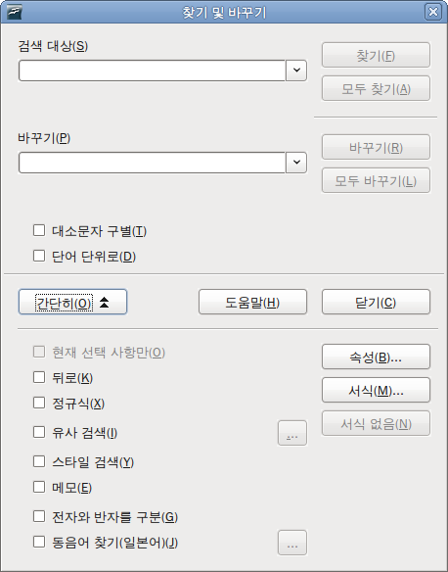그림 12: 펼쳐진 찾기 및 바꾸기 대화 상자

팁 | 모두 찾기 버튼을 클릭하면 조건에 맞는 모든 단어가 선택됩니다. 이와 유사하게 모두 바꾸기 버튼을 클릭하면 조건에 맞는 모든 단어가 바뀝니다.
주의   | 모두 바꾸기 기능을 사용할 때는 주의가 필요합니다. 모두 바꾸기에서 실수를 하면 단어를 일일이 찾아서 고쳐야 할 수도 있습니다.

특수 문자 입력하기
특수 문자는 표준 키보드에서 찾을 수 없는 문자입니다. 예를 들어 © ¾ æ ç ñ ö ø ¢ 와 같은 문자가 있습니다. 특수 문자를 입력하려면
- 특수 문자를 입력할 위치에 커서를 놓습니다.
- 메뉴 모음에서 삽입 > 특수문자를 선택하면 대화 상자가 열립니다.(그림 13)
- 삽입하고 싶은 문자(모든 글꼴 및 여러 글꼴 사용 가능)를 순서대로 선택하고 확인 버튼을 클릭합니다. 선택된 특수 문자들은 대화 상자의 왼쪽 아래에 표시되고 오른쪽 아래에는 현재 선택한 문자가 코드와 함께 표시됩니다.
참고 | 글꼴에 따라 표현하는 특수 문자가 다를 수도 있습니다. 원하는 특수 문자가 표시되지 않으면 글꼴 선택 상자에서 다른 글꼴을 선택해 보십시오.
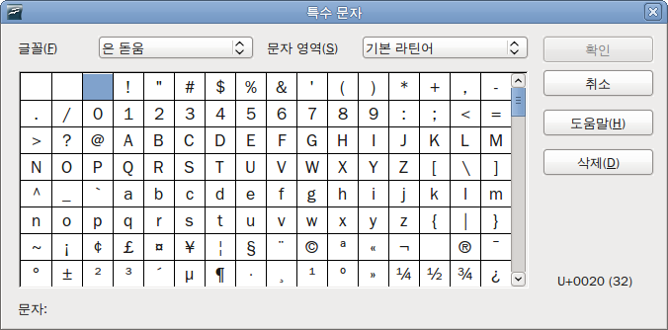그림 13: 특수 문자 입력을 위한 대화 상자
팁 | 대화 상자의 왼쪽 아래에 선택된 특수 문자들이 표시되는 것을 확인하십시오.

대시, 줄바꿈하지 않는 공백(non-breaking spaces), 하이픈 삽입하기
두 단어가 줄의 끝에서 잘리는 것을 방지하려면 Control+스페이스바 를 눌러 줄바꿈하지 않는 공백(non-breaking spaces)을 삽입합니다.
줄의 끝에 하이픈이 표시되는 것을 방지하려면(예를 들어 123-4567와 같은 숫자를 입력하는 경우), Shift+Control+minus sign 를 눌러 줄바꿈 하지 않는 하이픈(non-breaking hyphen)을 삽입합니다.
en, em 대시를 입력하려면 도구 > 자동 고침 옵션 을 선택하여 대화 상자를 엽니다.(그림 18) 대화 상자에서 옵션탭을 선택하고 대시 바꾸기 옵션을 변경합니다. 이 옵션은 두 개의 하이픈을 다음 대시로 변경합니다.
- en-대시 : 현재 글꼴의 “n” 글자 너비와 같은 길이의 대시입니다. 한 글자 이상을 입력하고, 공백, 하나 이상의 하이픈, 하나 이상의 글자, 그리고 공백을 입력합니다. 그러면 입력한 하나 이상의 하이픈이 en-대시로 변환됩니다.
- em-dash : 현재 글꼴의 “m” 글자 너비와 같은 길이의 대시입니다. 한 글자 이상을 입력하고, 두 개의 하이픈, 하나 이상의 글자, 그리고 공백을 입력합니다. 그러면 두 개의 하이픈이 em-대시로 변환됩니다.
더 자세한 내용은 도움말을 참조하십시오. 라이터 안내서에는 대시를 삽입하는 다른 방법이 소개되어 있습니다.

탭과 들여쓰기 설정
수평 눈금자는 기본 탭과 사용자 정의 탭을 보여줍니다. 탭 설정은 모든 문단(서식 도구 모음에 있는 들여쓰기/내어쓰기 아이콘을 이용한)에 영향을 줍니다. 그리고 Tab 키를 눌러 문단의 일부를 들여쓰기한 경우에도 영향을 줍니다.
기본 탭 간격을 사용하면 다른 사람들과 문서를 교환할 때 문제가 발생할 수 있습니다. 예를 들어 기본 탭 간격을 사용한 문서를 다른 사람에게 보냈는데, 상대방은 다른 수치의 기본 탭 간격을 사용한다면, 탭 간격이 달라져 문서가 흐트러질 수 있습니다. 따라서 기본값을 사용하는 대신, 탭 간격을 직접 지정하여 사용하는 것이 좋습니다.
선택한 특정 문단에만 적용할 들여쓰기/탭 설정을 지정하려면 수평 눈금자의 좌우 들여쓰기 아이콘 바깥쪽을 더블클릭합니다. 그러면 문단 대화 상자의 들여쓰기와 간격 페이지가 열립니다. 눈금자에서 좌우 들여쓰기 아이콘 사이를 클릭하면 단락 대화 상자의 탭 페이지가 열립니다.(오류: 참조 소스를 찾을 수 없습니다.)
더 좋은 방법은 단락 스타일에서 탭을 정의하는 것입니다. 이에 대한 자세한 사항은 라이터 안내서의 제6장과 제7장을 참조하십시오.
팁 | 페이지 내에서 탭을 이용하여 내용간의 간격을 띄우는 것은 좋지 않습니다. 의도하는 바에 따라 다르긴 하지만, 대부분의 경우 테이블을 이용하는 것이 좋습니다.

기본 탭 간격 변경하기
메모 | 기본 탭 설정을 변경하면 기본 탭 설정을 사용하는 모든 문서와 설정 변경 후에 삽입한 모든 탭에 영향을 미칩니다.
치수 단위와 기본 탭 간격은 주 메뉴에서 도구 > 옵션 > OpenOffice.org Writer > 일반에서 설정할 수 있습니다.
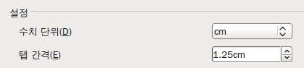
그림 14: 기본 탭 간격 설정하기
현재 문서의 눈금자 치수 단위를 설정하거나 변경할 수 있습니다. 눈금자에 마우스 우클릭을 하고, 표시된 단위 목록(그림19)에서 원하는 단위를 선택합니다. 이 설정 변경은 현재 문서에만 적용됩니다.
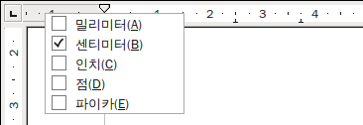그림 15: 기본 탭이 표시된 눈금자

맞춤법 및 문법 검사
맞춤법 검사 기능은 다음과 같은 두 가지 방법으로 실행할 수 있습니다.
자동 맞춤법 검사는 입력할 때마다 단어를 검사해서 철자가 틀린 단어에 빨간 밑줄을 표시합니다. 단어를 수정하면 밑줄이 사라집니다.
맞춤법 검사 버튼을 클릭하면 문서의 전체 내용이나 선택한 내용에 대해서 맞춤법 검사를 따로 실행합니다. 버튼을 클릭하면 맞춤법 검사 대화 상자가 나타나고 맞춤법이 틀린 단어를 표시해줍니다.
맞춤법 검사는 다음과 같은 기능들을 추가로 제공합니다.
- 빨간 줄이 그어진 단어에 마우스 우클릭을 하면 메뉴가 표시됩니다. 메뉴에 표시된 추천 단어 중 하나를 선택하면, 잘못된 단어가 선택한 단어로 바뀝니다.
- 맞춤법 및 문법 검사 대화 상자에서 사전 언어를 바꿀 수 있습니다.(영어, 스페인어, 프랑스어, 독일어 등)
- 사전에 단어를 추가할 수 있습니다. 맞춤법 및 문법 검사 대화 상자에서 추가 버튼을 누르고 단어를 추가할 사전을 고릅니다.
- 맞춤법 및 문법 검사 대화 상자의 옵션 버튼을 누르면, 제2장에서 설명한 도구 > 옵션 > 언어 설정 > 맞춤법 교정 대화 상자와 비슷한 대화 상자가 열립니다. 이 대화 상자에서 대문자나 숫자를 포함한 단어에 대한 검사를 할지 여부와 같은 다양한 옵션을 지정할 수 있습니다. 그리고 사용자 정의 사전 관리, 사전에 단어 추가/삭제 등의 작업도 할 수 있습니다.
- 단락 스타일 대화 상자의 글꼴 탭에서 특정 단락의 맞춤법 검사 언어를 지정할 수 있습니다. 더 자세한 내용은 라이터 안내서의 제7장(스타일로 작업하기)를 참조하십시오.
라이터에는 문법 검사기가 포함되어 있지 않습니다. 하지만 언어 도구와 같은 확장을 설치하고 도구 > 맞춤법 및 문법 검사 메뉴를 이용하여 확장을 사용할 수 있습니다.(이에 대한 자세한 사항은 제14장의 확장 설치에 관한 페이지를 참조하십시오.)
언어 도구 확장을 설치하면 도구 메뉴에 새 메뉴와 하위 메뉴가 추가됩니다. 이 메뉴를 이용하여 언어 도구를 설정하고 맞춤법과 문법 검사를 할 수 있습니다.

내장 언어 도구 사용하기
라이터에는 여러 언어를 사용하여 문서를 작성할 때, 다양한 언어를 편리하게 사용할 수 있도록 도와주는 여러 가지 도구들이 있습니다.
언어 변경의 가장 큰 장점은 각각의 언어에 대해 맞춤법 검사, 자동고침, 유의어, 하이픈 규칙 등을 적용할 수 있다는 점입니다. 문서 전체나 선택한 문단, 혹은 각 단어나 문자에 언어(혹은 없음)를 지정할 수 있습니다. 이는 웹주소나 프로그래밍 언어와 같이 맞춤법 검사를 할 필요가 없는 텍스트를 삽입할 때 유용합니다.
가장 좋은 방법은 문자 스타일과 단락 스타일을 이용하여 언어를 지정하는 것입니다. 이 방법을 이용하면 다른 방법보다 훨씬 빠르게 언어를 변경할 수 있고, 상당히 넓은 범위의 설정을 할 수 있습니다. 단락 스타일 대화 상자의 글꼴 탭에서 특정 단락에 문서의 나머지 부분에 사용한 언어와 다른 언어를 지정할 수 있습니다. 스타일의 언어 설정에 관한 자세한 사항은 제7장(스타일로 작업하기)를 참조하십시오.
오픈오피스 3.0 이상의 버전에서는 메뉴 모음의 도구 > 언어 메뉴를 이용하여 간편하게 문서 전체, 각 단락, 또는 특정 단어나 문자에 언어를 설정할 수 있습니다.
그 외로 도구 > 옵션 > 언어 설정 > 언어 페이지에서 문서 전체에 사용할 언어를 설정할 수 있습니다. 옵션 대화 상자의 문서 기본 언어 부분에서 원하는 언어를 선택합니다.
맞춤법 검사는 언어 목록에서 언어명 옆에 표시가 있는 언어에서만 사용할 수 있습니다. 맞춤법 검사를 하려는 언어명 옆에 해당 표시가 나타나지 않으면 도구 > 언어 > 온라인에서 다른 사전 가져오기를 통해 사전을 추가할 수 있습니다.

자동 고침 사용하기
라이터의 자동 고침 기능은 잘못된 철자와 입력 에러에 대한 긴 목록을 가지고 있어서 자동으로 고쳐줍니다. 예를 들어 “hte”라고 입력하면 자동으로 “the”로 고쳐줍니다.
메뉴 모음에서 도구 > 자동 고침을 선택하면 자동 고침 대화 상자가 열립니다. 여기에서 어떤 단어를 어떻게 고칠 것인지 지정할 수 있습니다. 대부분은 기본 값이면 충분합니다.
라이터를 실행하면 자동고침 기능이 활성화되어 있습니다. 이 기능을 사용하지 않으려면 서식 > 자동 고침 > 입력 시 항목의 선택을 해제합니다.
특정 단어를 바꾸지 않으려면 메뉴 모음에서 도구 > 자동 고침 > 바꾸기를 선택하고 단어의 짝을 선택하고 삭제 버튼을 클릭합니다.
새로운 단어를 추가하려면 입력 단어와 바꿀 단어 상자에 입력하고 새로 만들기 버튼을 클릭합니다.
자동 고침에 대해서 자세히 설정하려면 다른 탭에 있는 옵션을 살펴보시기 바랍니다.
팁 | 자동 고침을 이용하면 특수 문자를 빠르게 입력할 수 있습니다. 예를 들어 (c)를 입력하면 ©로 자동으로 바뀝니다. 비슷한 방식으로 원하는 특수 문자를 추가합니다.

문자 완성 사용하기
문자 완성 기능이 켜져 있으면 여러분이 입력 중인 단어에서 추정한 완성된 단어를 제안합니다. 제안을 받아들이려면 Enter를 입력하면 됩니다. 그렇지 않으면 원하는 단어를 계속 입력하십시오.
자동 완성 기능을 사용하지 않으려면, 도구 > 자동고침 옵션 > 단어 완성 페이지에서 단어 완성 활성화 항목의 선택을 해제합니다.
자동고침 대화 상자의 단어 완성 페이지에서 문자 완성에 관한 옵션을 지정할 수 있습니다.
- 승인한 단어 뒤에 자동으로 공백을 추가합니다.
- 제안하는 단어로 입력을 완성하지 않고 풍선 팁으로 보여줍니다.
- 문자 완성에 사용하기 위해서 기억하는 단어의 최대 개수와 기억해야 할 가장 짧은 단어의 길이를 지정합니다.
- 문자 완성 목록에서 특정 항목 삭제합니다.
- 제안하는 단어를 받아들이기 위한 키를 바꿉니다. 오른쪽 화살표, End, Enter, Space Bar 키 중에서 하나를 선택할 수 있습니다.
참고 | 자동 문자 완성은 하나의 문서에서 같은 단어를 두 번째 입력할 때 부터 적용됩니다.

자동 텍스트 사용하기
자동 텍스트 기능을 이용하면 텍스트, 표, 그림, 기타 항목을 바로 가기에 할당할 수 있습니다. 예를 들어 “최고 관리직(Senior Management )”이라고 매번 입력하는 대신 “sm”이라고 입력하고 F3 키를 누르면 자동으로 바뀝니다. 자동텍스트에 그림이나 테이블을 저장하여 사용할 수도 있습니다.
텍스트를 자동 텍스트로 지정하려면
- 문서에 글을 입력합니다.
- 텍스트를 선택합니다.
- 메뉴 모음에서 편집 > 자동 텍스트를 선택합니다.(또는 Control+F3을 누릅니다.)
- 자동 텍스트 항목의 이름을 입력합니다. 그러면 바로 가기에 한 글자로 된 기본 값이 할당되는데 여러분이 원하면 바꿀 수 있습니다.
- 대화 상자 오른쪽에 있는 자동 텍스트 버튼을 클릭하고 메뉴에서 새로 만들기(텍스트만) 을 선택합니다.
- 닫기 버튼을 눌러 대화 상자를 닫습니다.
팁 | 문서에서 텍스트를 선택하지 않았거나 이름을 입력하지 않은 경우, 자동 텍스트 버튼을 눌렀을 때 메뉴에 가져오기 항목만 표시됩니다.
자동 텍스트를 필드에 할당하면 더욱 편리하게 이용할 수 있습니다. 더 자세한 사항은 라이터 안내서의 제14장(필드로 작업하기)를 참조하십시오.

텍스트 서식

스타일 이용하기(권장)
스타일은 라이터를 이용한 문서 편집 작업에서 매우 중요한 개념입니다. 스타일을 이용하면 손쉽고 일관되게 문서의 서식을 작성할 수 있습니다. 스타일은 서식 옵션의 집합에 이름을 붙여 놓은 것이라고 할 수 있습니다. 이러한 스타일은 문자, 단락, 페이지, 프레임, 목록 등 다른 형식에 대해서 정의할 수 있습니다. 더 자세한 내용은 제3장(스타일과 서식 이용하기), 라이터 안내서의 제6장과 제7장를 참조하십시오.

단락 서식
서식 도구 모음의 버튼을 이용하면 다양한 서식을 단락과 문자에 적용할 수 있습니다. 그림 16 은 단락 서식에 관련된 버튼만 있는 떠있는 서식 도구 모음입니다. 아이콘의 모양새는 운영 체제에서 제공하는 아이콘과 다를 수 있습니다. 이 아이콘들의 크기와 스타일은 도구 > 옵션 > OpenOffice.org > 보기에서 변경할 수 있습니다.
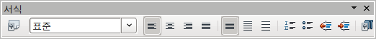

1 | 스타일 및 서식 창 열기 | 5 | 오른쪽 맞춤 | 10 | 번호 매기기 적용/적용 안 함
 | 스타일 및 서식 창 열기 | 6 | 양쪽 맞춤 | 11 | 글머리 기호 적용/적용 안 함
2 | 스타일 적용 | 7 | 행간: 1 | 12 | 내어쓰기
3 | 왼쪽 맞춤 | 8 | 행간: 1.5 | 13 | 들여쓰기
4 | 가운데 맞춤 | 9 | 행간: 2 | 14 | 단락 서식 대화 상자
그림 16: 단락 서식 아이콘이 표시된 서식 도구 모음
1
2
3
4
5
6
7
8
9
10
11
12
13
14

문자 서식
서식 도구 모음의 버튼을 이용하여 다양한 서식을 문자에 적용할 수 있습니다. 그림 17 은 문자 서식에 관련된 아이콘만 표시된 떠있는 서식 도구 모음입니다.
아이콘의 모양새는 운영 체제에서 제공하는 아이콘과 다를 수 있습니다. 이 아이콘들의 크기와 스타일은 도구 > 옵션 > OpenOffice.org > 보기에서 변경할 수 있습니다.

1 | 스타일 및 서식 창 열기 | 6 | 이탤릭체 | 12 | 글꼴 색상
 | 스타일 및 서식 창 열기 | 7 | 밑줄 | 13 | 강조 표시
2 | 스타일 적용 | 8 | 윗 첨자 | 14 | 배경색
3 | 글꼴 이름 | 9 | 아래 첨자 | 15 | 문자 서식 대화 상자 열기
4 | 글꼴 크기 | 10 | 글꼴 늘이기 |  | 문자 서식 대화 상자 열기
5 | 굵게 | 11 | 글꼴 줄이기
그림 17: 문자 서식 아이콘이 표시된 서식 도구 모음
1
2
3
4
5
6
7
8
9
10
11
12
13
14
15
팁 | 수동으로 적용한 서식을 제거하려면 텍스트를 선택하고, 서식 > 기본 서식을 선택하거나 마우스 오른쪽 버튼을 누르고 메뉴에서 기본 서식을 선택합니다.

자동 서식
자동 고침 대화 상자(도구 > 자동 고침 > 옵션)의 옵션 페이지에서 선택한 사항에 따라서 문서 일부에 자동 서식을 적용하도록 설정할 수 있습니다.
팁 | 만약 예기치 못한 서식의 변경을 발견했다면, 가장 먼저 자동 고침 옵션을 살펴봅니다.
일반적으로 원하지 않거나 기대하지 않은 서식 변경에는 다음과 같은 것들이 있습니다.
- 평행선: 세 개 이상의 하이픈(---), 언더스코어(___), 등호(===) 등을 한 줄에 입력하고 Enter 키를 입력하면 그 단락이 페이지 너비를 차지하는 평행선으로 바뀝니다. 평행선은 실제로 이전 단락의 아래 경계선입니다.
- 글머리 기호 목록과 번호 목록: 단락의 시작에서 하이픈(-), 별표(*), 더하기 기호(+) 뒤에 공백이나 탭을 입력하면 글머리 기호 목록이 생깁니다. 그리고 단락의 시작에서 숫자 뒤에 점(.)을 입력하고 공백이나 탭을 입력하면 번호 목록이 생깁니다. 자동 번호 매기기는 표준, 텍스트 본문, 텍스트 본문 들여쓰기 스타일이 적용된 단락에만 적용됩니다.
자동 서식을 켜거나 끄려면 메뉴 모음에서 서식 > 자동 서식에서 해당 메뉴 항목을 찾아 켜거나 끕니다.

번호 목록이나 글머리 기호 목록 만들기
번호나 글머리 기호 목록은 다음과 같은 방법으로 만들 수 있습니다.
- 앞서 설명한 대로 자동 서식 기능을 이용합니다.
- 라이터 안내서의 제6장(스타일 소개)과 제7장(스타일로 작업하기)에 설명된 목록 (번호 매기기) 스타일을 이용합니다.
- 단락 서식 도구 모음에서 번호 매기기나 글머리 기호 버튼을 이용합니다.(그림 16)
번호나 글머리 기호 목록을 작성하려면, 원하는 단락을 선택하고 도구 모음에서 해당 버튼을 클릭합니다.
참고 | 개인 선호에 따라 글을 입력하고 번호 매기기/글머리 기호를 적용할 수도 있고, 번호 매기기/글머리 기호를 적용하고 나서 글을 입력할 수도 있습니다.

글머리 기호와 번호 매기기 도구 모음 사용하기
글머리 기호 및 번호 매기기 도구 모음에 있는 버튼을 사용하면, 내부에 다른 목록을 포함하는 중첩된 목록을 만들 수 있습니다.(그림 18) 각 항목을 위로 또는 아래로 이동할 수 있고, 하위 단락을 만들 수 있으며, 글머리 기호의 스타일을 바꿀 수도 있습니다. 도구 모음을 보려면 보기 > 도구 모음 > 글머리 기호 및 번호 매기기를 선택합니다.
아이콘의 모양새는 운영 체제에서 제공하는 아이콘과 다를 수 있습니다. 이 아이콘들의 크기와 스타일은 도구 > 옵션 > OpenOffice.org > 보기에서 변경할 수 있습니다.
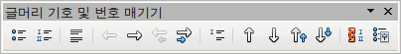

1 | 글머리 기호 적용/적용 안 함 | 6 | 하위 단락에서 한 수준 올리기 | 10 | 아래로 이동
2 | 번호 매기기 적용/적용 안 함 | 6 | 하위 단락에서 한 수준 올리기 | 11 | 하위 단락과 함께 위로 이동
3 | 번호 매기기 해제 | 7 | 하위 단락에서 한 수준 내리기 | 12 | 하위 단락과 함께 아래로 이동
4 | 한 수준 올리기 | 8 | 번호 없이 항목 삽입 | 13 | 번호 매기기 다시 시작
5 | 한 수준 내리기 | 9 | 위로 이동 | 14 | 글머리 기호 및 번호 매기기
그림 18: 글머리 기호 및 번호 매기기 도구 모음
1
2
3
4
5
6
7
8
9
10
11
12
13
14

하이픈 넣기
라이터에서 자동으로 하이픈을 삽입하도록 할 것인지(하이픈 사전 참조), 필요할 때 수동으로 삽입할 것인지, 또는 하이픈을 사용하지 않을 것인지 설정할 수 있습니다.

자동 하이픈
자동 하이픈 기능을 켜거나 끄려면
- F11 키를 눌러 스타일 및 서식 창을 띄웁니다.(그림19)
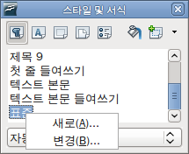그림19: 스타일 수정하기
- 스타일 및 서식 창의 단락 스타일에서 표준을 선택하고, 마우스 오른쪽 버튼을 누르면 나타나는 메뉴에서 변경을 선택합니다.
- 단락 스타일 대화 상자에서 텍스트 흐름 탭을 선택합니다.(그림 20)
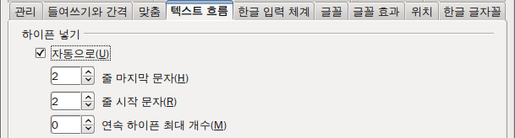
그림 20: 자동 하이픈 기능 켜기
- 하이픈 넣기 항목의 자동 옵션을 선택하거나 선택 해제합니다. 그리고 확인을 눌러 저장합니다.
참고 | 표준 단락 스타일의 자동 하이픈 기능을 켜면 표준 스타일을 기반으로 한 모든 단락 스타일에 같은 효과가 나타납니다. 하지만 제목과 같은 특정 단락에는 하이픈을 넣지 않는 것이 바람직할 수가 있습니다. 이처럼 특정 단락 스타일의 자동 하이픈을 끄려면 개별 스타일에서 하이픈 설정을 꺼야 합니다. 반면 표준 스타일을 기반으로 하지 않은 스타일은 이러한 영향을 받지 않습니다.
하이픈 기능에 대한 옵션은 메뉴 모음의 도구 > 옵션 > 언어 설정 > 맞춤법 검사에서도 지정할 수 있습니다. 옵션 항목의 목록 상자를 아래로 스크롤하면 하이픈 넣기에 대한 항목을 찾을 수 있습니다.(그림 21)
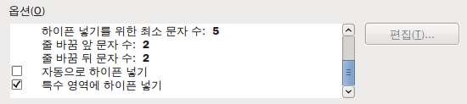그림 21: 하이픈 옵션 설정
하이픈을 삽입하는 최소 문자 수를 변경할 수도 있습니다. 옵션 부분에서 하이픈 분리에 대한 최소 단어 길이 항목을 선택하고, 편집 버튼을 누릅니다. 그리고 원하는 숫자로 변경합니다. 같은 방법으로 줄바꿈 전의 최소 글자 수, 줄바꿈 후의 최소 글자 수 등을 변경할 수 있습니다.
맞춤법 검사 대화 상자의 하이퍼네이션 옵션은 단락 스타일에 하이퍼네이션 설정이 있을 경우에만 적용됩니다.

수동으로 하이픈 넣기
일반 하이픈을 사용하지 않고, 수동으로 단어에 하이픈을 삽입하면, 해당 단어가 줄 끝에 있지 않더라도 하이픈이 사라지지 않고 유지됩니다. 그와 대조적으로 조건부 하이픈을 사용하면 특정 상황에서만 하이픈이 표시됩니다.
단어에 조건부 하이픈을 넣고 싶으면 Control + 빼기 기호를 누릅니다. 그러면 단락의 자동 하이픈 기능이 꺼져 있어도 단어가 줄의 마지막에 있으면 하이픈이 들어갑니다.

페이지 서식
다음과 같은 방법들을 통해 페이지 스타일, 열, 프레임, 테이블, 영역 등의 페이지 레이아웃을 설정할 수 있습니다. 이에 대한 더 자세한 사항은 라이터 안내서의 제4장(페이지 서식)을 참조하십시오.
팁 | 페이지 레이아웃 중 텍스트, 개체, 표, 섹션 테두리는 도구 > 옵션 > OpenOffice.org > 표시 형식에서 설정할 수 있고, 단락 끝, 탭, 나누기 등의 다른 항목은 도구 > 옵션 > OpenOffice.org Writer > 서식 설정에서 설정할 수 있습니다.

레이아웃 선택 방법
문서에 적합한 레이아웃은 문서의 최종 모양이 어떻게 될 것 인가나 문서의 내용에 따라 달라집니다. 다음에 몇 가지 예제가 있습니다.
이 사용자 안내서와 비슷하게 한 열에 글과 그림이 있는 책 형식은 페이지 스타일로 기본 레이아웃을 사용하고, 설명이 있는 그림의 경우 표를 이용합니다. | 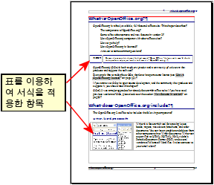
인덱스나 두 단으로 되어 왼쪽에서 오른쪽, 그리고 다음 페이지로 이어지는 문서는 두 단을 가진 페이지 스타일을 사용합니다. 첫 번째 페이지의 문서 제목은 전체 페이지 너비로 하여서 한 단으로 삽입합니다. | 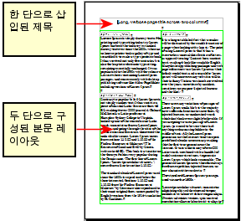
뉴스레터와 같이 복잡한 레이아웃으로 되어 있거나 한 페이지에 두세 개의 단을 가진 문서, 또는 일부 글이 여러 페이지에 걸쳐 있는 문서는 기본 레이아웃의 페이지 스타일을 사용합니다. 필요한 경우 연결된 프레임으로 글을 삽입하고, 그림은 페이지에 고정된 위치로 삽입합니다. | 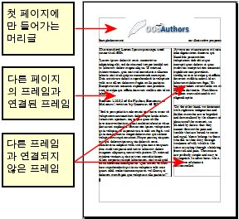
용어나 번역 등 여러 열에 걸쳐 단어들이 나열되는 문서는 테두리가 있는 표를 사용합니다. 그리고 각 “열”에 단어를 입력합니다. | 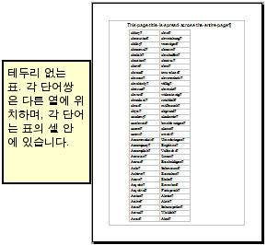

머리글과 바닥글 생성하기
머리글은 페이지의 상단 영역에 표시되고, 바닥글은 페이지 하단에 표시됩니다. 페이지 번호와 같이 머리글이나 바닥글에 삽입된 정보는 페이지 스타일이 적용된 모든 페이지에 나타나게 됩니다.
머리글을 삽입하려면 메뉴 모음에서 삽입 > 머리글 > 표준(또는 페이지 스타일)을 선택합니다.
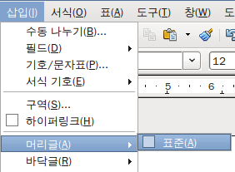그림 22: 머리글과 바닥글 삽입하기
일반적으로 문서의 제목이나 장 제목과 같은 정보를 머리글이나 바닥글에 넣습니다. 이런 항목은 필드로 입력하는 것이 좋습니다. 나중에 내용을 바꾸더라도 변경된 내용에 따라 머리글이나 바닥글이 자동으로 바뀌기 때문입니다.
예를 들어 머리글에 문서 제목을 삽입하는 방법은 다음과 같습니다.
- 메뉴 모음에서 파일 > 등록 정보 > 설명을 선택합니다.
- 메뉴 모음에서 삽입 > 머리글 > 표준을 선택하여 머리글을 추가합니다.
- 페이지의 머리글 영역에 커서를 놓습니다.
- 메뉴 모음에서 삽입 > 필드 > 제목을 선택합니다. 그러면 제목에 회색 줄이 하나 생깁니다. (이는 인쇄할 때는 표시되지 않습니다.)
- 문서의 제목을 바꾸려면 다시 메뉴 모음에서 파일 > 등록 정보 > 설명을 선택합니다.
필드에 대한 설명은 라이터 안내서의 제14장(필드로 작업하기)에 자세히 설명되어 있습니다.
머리글과 바닥글에 대한 자세한 설명은 라이터 안내서의 제4장(페이지 서식)과 제6장(스타일 소개)을 참조하십시오.

페이지 번호 매기기
자동으로 페이지 번호를 매기려면
- 27페이지의 “머리글과 바닥글 생성하기”에서 설명한 대로 머리글이나 바닥글을 삽입합니다.
- 페이지 번호를 표시할 위치에 커서를 놓고 삽입 > 필드 > 페이지 번호를 선택합니다.

전체 페이지 수 표시하기
‘1/ 12페이지’처럼 전체 페이지 수를 표시하려면
- 위에서 설명한 대로 페이지 번호를 넣고, 공백과 “페이지”를 입력합니다.
- 공백과 ‘/’ 기호와 다시 공백을 입력합니다.
- 메뉴 모음에서 삽입 > 필드 > 페이지 수를 선택합니다.
참고 | 페이지 수 필드는 등록 정보 창(파일 > 등록 정보)의 통계 탭에 표시된 문서의 총 페이지 수를 표시합니다. 만약 여러분이 문서의 중간에서 페이지 번호를 다시 시작했다면 페이지 수는 여러분이 원하는 것이 아닐 수도 있습니다. 자세한 정보는 라이터 안내서의 제4장 (페이지 서식)을 참조하십시오.

페이지 번호 다시 시작하기
문서의 제목 페이지나 목차 다음 페이지처럼 페이지 번호를 1에서 다시 시작해야 하는 경우가 있습니다. 많은 문서는 목차와 같이 문서 앞에 들어가는 부분의 페이지 번호를 로마 숫자로 표기하고 본문 내용은 아라비아 숫자(1, 2,….)로 페이지 번호를 표기합니다.
페이지 번호를 다시 시작하는 방법은 두 가지가 있습니다.
첫 번째 방법 (추천하는 방법) :
- 새로운 페이지의 첫 번째 단락에 커서를 놓습니다.
- 메뉴 모음에서 서식 > 단락을 선택합니다.
- 단락 대화 상자(오류: 참조 소스를 찾을 수 없습니다.페이지의 오류: 참조 소스를 찾을 수 없습니다.)의 텍스트 흐름 탭에서 나누기를 선택하고 삽입을 선택합니다.
- 페이지 스타일과 함께 옵션을 선택하고 사용할 페이지 스타일을 지정합니다.
- 페이지 번호 필드에 새로 시작할 페이지 번호를 입력하고 확인 버튼을 누릅니다.
팁 | 첫 번째 페이지를 1이 아닌 번호로 시작하려는 때도 이 방법을 이용할 수 있습니다. 예를 들어 여러분이 작성하는 책의 각 장을 다른 파일로 작업한다면 1장은 1페이지에서 시작하고 2장은 25페이지에서, 3장은 51페이지에서부터 시작할 수 있습니다.
두 번째 방법 :
- 메뉴 모음에서 삽입 > 수동 나누기를 선택합니다.
- 나누기 삽입 대화 상자에 페이지 나누기가 기본 값으로 선택되어 있습니다.(그림 23)
- 스타일 필드에 원하는 스타일을 지정합니다.
- 페이지 번호 변경 옵션을 선택합니다.
- 새로 시작할 페이지 번호를 입력하고 확인 버튼을 누릅니다.
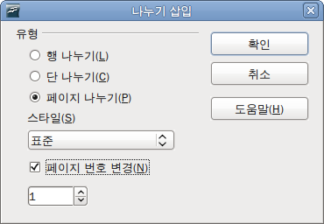그림 23: 페이지 수동 나누기를 한 다음, 페이지 번호 다시 시작하기

페이지 여백 바꾸기
페이지 여백을 바꾸는 방법은 두 가지가 있습니다.
- 페이지 눈금자 - 빠르고 간편하지만, 자세하게 제어할 수는 없습니다.
- 페이지 서식 대화 상자 - 여백을 소수점 두 자리까지 지정할 수 있습니다.
참고 | 눈금자를 이용하여 페이지 여백을 바꾸면 페이지 스타일에 바뀐 값이 반영됩니다. 페이지 스타일 대화 상자를 열면 바뀐 값을 볼 수 있습니다.  이러면 페이스 스타일의 여백값이 변경되어, 해당 스타일을 사용한 모든 페이지의 여백이 바뀌게 됩니다.
눈금자를 이용하여 페이지 여백을 바꾸려면
- 눈금자에서 회색으로 표시되는 부분이 여백입니다.(그림 24) 마우스 커서를 회색과 흰색의 경계에 올려놓으면 마우스 커서가 양쪽 화살표 모양으로 바뀝니다.
- 왼쪽 버튼을 누른 상태에서 마우스를 끌면 여백을 바꿀 수 있습니다.
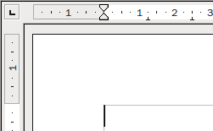

그림 24: 여백 변경하기

팁 | 눈금자의 작은 삼각형은 단락 들여쓰기를 나타냅니다. 가끔 삼각형이 페이지 여백과 같은 위치에 있기도 하므로 페이지 여백을 바꿀 때 들여쓰기를 바꾸지 않도록 주의해야 합니다. 마우스 커서가 양쪽 화살표 모양으로 바뀌는 것이 페이지 여백을 바꿀 수 있다는 표시입니다.
페이지 서식 대화 상자를 이용하여 페이지 여백을 바꾸려면
- 페이지에서 마우스 오른쪽 버튼을 누르고 메뉴에서 페이지를 선택합니다.
- 대화 상자의 페이지 탭에서 페이지 여백 항목에 원하는 값을 입력합니다.

문서에 메모 추가하기
메모 기능을 이용하여 아이디어 교환, 제안, 주의를 필요로 하는 항목 표시 등을 할 수 있습니다.
텍스트에 메모를 삽입하려면, 메모가 참조할 곳에 커서를 두고 메뉴 모음에서 삽입 > 메모를 선택하거나 Ctrl+Alt+N을 누릅니다. 그러면 커서가 있는 위치에 메모의 고정 점이 표시되고, 이는 페이지의 오른쪽에 표시되는 실제 메모와 점선으로 연결됩니다. 메모의 하단에는 작성자의 이름이나 작성 시각이 자동으로 추가됩니다. 그림 25은 두 명의 다른 작성자가 작성한 메모 예제입니다.
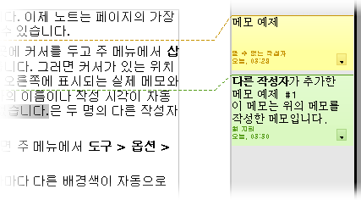그림 25: 오픈오피스 3의 메모

메모의 작성자명에 표시되는 이름을 변경하려면 메뉴 모음에서 도구 > 옵션 > 사용자 데이터에서 이름을 변경합니다.
여러 사람이 문서를 편집하는 경우에는 작성자마다 다른 배경색이 자동으로 배정됩니다.
메모에 마우스 우클릭을 하면 팝업 메뉴가 뜹니다. 팝업 메뉴에는 현재 메모 삭제, 같은 작성자의 모든 메모 삭제, 문서 내의 모든 메모 삭제 등의 메뉴가 있습니다. 그리고 메모의 텍스트에 기본 서식을 적용할 수도 있습니다. 메뉴 모음를 이용하면 텍스트의 글꼴, 글꼴 크기, 정렬 등을 변경할 수도 있습니다.
메모 간에 이동하려면 F5 키를 눌러 내비게이터를 열고 메모 부분을 펼칩니다. 그리고 메모의 내용을 클릭하면 해당 메모의 고정 점이 있는 곳으로 이동합니다. 내비게이터에서 메모 내용에 마우스 우클릭을 하면 간편하게 메모를 편집하거나 삭제할 수 있습니다.
키보드를 이용해서 다른 메모로 이동할 수도 있습니다. Ctrl+Alt+Page Down를 누르면 다음 메모로 이동하고, Ctrl+Alt+Page Up을 누르면 이전 메모로 이동합니다.

목차 만들기
라이터의 목차 기능을 이용하면 문서의 제목 스타일을 이용하여 자동으로 목차를 생성할 수 있습니다. 이 기능을 사용하기 전에 먼저 제목 스타일이 연속적으로 적용되어 있는지 확인합니다. 예를 들어 장의 제목으로 제목 1을 사용했다면 그 하위 영역에는 제목 2와 제목 3 등의 스타일을 사용해야 합니다.
목차를 사용자에게 맞게 설정할 수도 있지만, 기본 설정은 상당히 자주 사용됩니다. 빠르게 목차를 생성하는 방법은 다음과 같습니다.
- 문서를 생성할 때 각 단계(장이나 섹션)의 제목으로 제목 1, 제목 2, 제목 3 등의 단락 스타일을 사용합니다. 그러면 이 제목들이 목차에 표시됩니다. 문서에 더 많은 단계의 제목을 사용할 수도 있지만, 목차에 표시되는 단계는 기본 설정 값일 경우 처음 세 번째 단계까지입니다.
- 목차를 삽입할 위치에 커서를 위치시킵니다.
- 메뉴 모음에서 삽입 > 색인 및 목차 > 색인 및 목차를 선택합니다.
- 색인 및 목차 대화 상자에서 아무것도 변경하지 않고, 확인을 누릅니다.
문서의 내용을 추가하거나 삭제하여 제목이 다른 페이지로 이동하거나, 제목 자체를 추가, 삭제, 수정하고 나서는 목차를 갱신 해야 합니다.
- 목차에 커서를 위치시킵니다.
- 마우스 우클릭을 한 다음, 팝업 메뉴에서 색인 및 목차 업데이트를 선택합니다.
참고 | 목차에 커서를 위치시킬 수 없다면, 메뉴 모음의 도구 > 옵션 > OpenOffice.org Writer > 설정에서 보호된 영역의 커서 항목에 사용 가능을 선택하십시오.
생성한 목차는 언제든지 변경할 수 있습니다. 목차에서 마우스 우클릭을 한 뒤 팝업 메뉴에서 색인 및 목차 편집을 선택합니다. 목차 수정에 관한 자세한 사항은 라이터 안내서의 제12장(목차, 색인, 참고 문헌 생성하기)에 설명되어 있습니다.

색인과 참고 문헌 생성하기
색인과 참고 문헌은 목차와 비슷한 방식으로 동작합니다. 이에 대한 자세한 내용은 라이터 안내서의 제12장(목차, 색인, 참고 문헌 생성하기)에 설명되어 있습니다.
알파벳순 색인을 비롯하여 그림, 표, 개체 등 다른 유형의 색인을 생성할 수도 있습니다. 그리고 사용자 정의 색인을 생성할 수도 있습니다. 예를 들어 문서에 있는 종(種)의 학명을 나열한 색인을 만들고 종(種)의 일반명을 나열한 다른 색인을 만들 수 있습니다. 이러한 여러 가지 유형의 색인을 생성하기 전에 먼저 라이터 문서에 포함된 색인 항목을 생성해야 합니다.

그림 삽입하기
라이터의 그림은 다음 세 가지 기본 형식으로 분류됩니다.
- 사진, 그림, 스캔한 이미지 등의 이미지 파일
- 오픈오피스 그리기 도구로 생성한 다이어그램
- 오픈오피스 그래프 기능으로 생성한 그래프
더 자세한 내용은 제11장(그림, 갤러리, 폰트아크)과 라이터 안내서의 제8장(그래픽 작업하기)를 참조하십시오.

라이터에서 인쇄하기
인쇄 시 필요한 다양한 옵션을 제공합니다.

빠른 인쇄
파일 직업 인쇄 아이콘()을 누르면 문서 전체가 기본 프린터로 전송됩니다.
참고 | 파일 직접 인쇄 아이콘을 클릭했을 때 컴퓨터의 기본 프린터가 아닌 문서에서 지정한 프린터로 문서를 전송하도록 변경할 수 있습니다. 메뉴 모음에서 도구 > 옵션 > 로드/저장 > 일반 탭으로 이동하고, 문서와 함께 프린터 설정 로드 옵션을 선택합니다.

인쇄 설정하기
인쇄에 대해 더 자세한 설정을 하려면 파일 > 인쇄를 선택해 인쇄 대화 상자(그림 26)를 이용합니다.
인쇄 대화 상자에서 다음과 같은 설정을 할 수 있습니다.
- (하나 이상의 프린터가 설치된 경우) 어느 프린터를 사용할지를 선택할 수 있습니다.
- 인쇄 방향 등의 프린터 속성을 설정할 수 있습니다.
- 사용할 트레이와 종이 크기를 선택할 수 있습니다.
- 선택한 프린터에서 지원하는 기능들을 선택하여 사용할 수 있습니다. 이에 대한 자세한 사항은 프린터의 사용 설명서를 참조하십시오.
- 어떤 페이지를 인쇄할 것인지, 복사본을 몇 개 인쇄할 것인지, 어떤 순서로 인쇄할 것인지 설정할 수 있습니다. 연속된 범위는 대시를 이용해서 지정하고, 떨어진 범위들은 콤마(,)와 세미콜론(;)을 이용합니다. 예: 1, 5, 11-14, 34-40. 선택은 페이지의 강조된 부분이나 강조된 페이지를 의미합니다.
- 옵션 버튼을 눌러 프린터 옵션 대화 상자를 열면 어떤 항목을 인쇄할 것인지 선택할 수 있습니다.(그림 27)
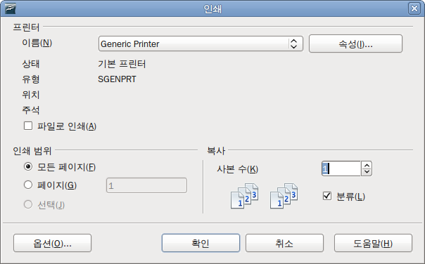그림 26. 프린터 옵션 대화 상자
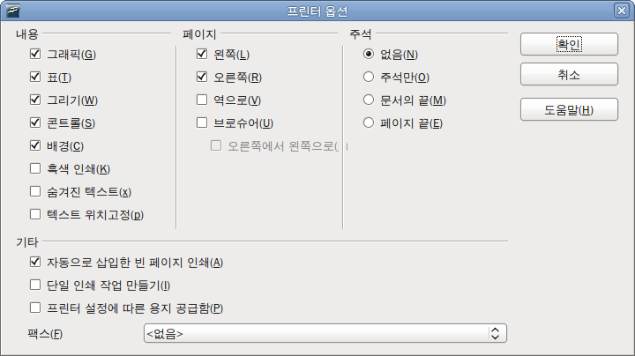그림 27. 라이터를 위한 프린터 옵션 대화 상자

문서에서 프린터 옵션 선택하기
프린터 옵션 대화 상자에서 선택한 사항들은 현재 문서의 이번 인쇄에만 적용됩니다.
기본 인쇄 옵션을 설정하려면 도구 > 옵션 : OpenOffice.org – 인쇄 페이지와 OpenOffice.org Writer – 인쇄(프린터 옵션 대화 상자와 상당히 흡사하다.) 페이지를 이용합니다.(제2장 참조)
프린터 옵션 대화 상자에는 다음과 같은 흥미로운 항목이 있습니다.
- 내용 부분에서는 잉크 절약 등을 위해 그림이나 배경색을 인쇄하지 않도록 설정할 수 있습니다.
- 페이지 부분에서는 다음과 같은 선택을 할 수 있습니다.
  - 왼쪽(짝수) 페이지만 인쇄하거나 오른쪽(홀수) 페이지만 인쇄할 수 있습니다. 이는 양면 인쇄를 지원하지 않는 프린터로 양면 인쇄를 할 때 유용합니다.
- 역순 인쇄를 할 수 있습니다.
- 브로슈어—이에 대한 설명은 36페이지의 “브로슈어로 인쇄하기” 에 자세히 설명되어 있습니다.
- 메모 부분에서는 삽입 > 메모 메뉴를 이용하여 문서에 추가한 메모를 인쇄할 것인지, 또는 어느 부분에 있는 메모를 인쇄할 것인지 선택할 수 있습니다.

흑백으로 인쇄하기
종종 값비싼 컬러 잉크나 토너를 절약하기 위해 흑백으로 인쇄해야 할 때가 있습니다. 또는 임시 확인용이나 흑백 사진이 들어간 문서를 뽑을 때도 흑백 인쇄를 사용합니다.
현재 문서를 흑백이나 그레이스케일로 인쇄하려면
- 파일 > 인쇄를 선택하여 인쇄 대화 상자를 엽니다.
- 등록 정보 버튼을 눌러 프린터 등록 정보 대화 상자를 엽니다. 사용 중인 프린터에 따라 선택 옵션이 달라집니다. 다양한 옵션 중에 색상에 관한 항목을 선택합니다. 이에 대한 자세한 정보는 프린터 설명서나 사용자 안내서를 참조하십시오.
- 색상에 관한 항목에서 보통 흑백이나 그레이스케일 옵션을 선택합니다. 그레이스케일은 문서에 그림이 포함되지 않았을 때 가장 좋은 결과를 보여줍니다. 확인을 눌러 인쇄 대화 상자로 돌아옵니다. 그러고 나서 다시 확인을 눌러 문서를 인쇄합니다.
모든 텍스트와 그림을 그레이스케일로 인쇄하도록 설정하려면
- 도구 > 옵션 > OpenOffice.org > 인쇄를 선택합니다.
- 컬러를 회색조로 변환 옵션을 선택합니다. 그리고 확인을 눌러 변경한 내용을 저장합니다.
모든 텍스트는 검은색으로, 그림은 모두 그레이스케일로 인쇄하려면
- 도구 > 옵션 > OpenOffice.org Writer > 인쇄를 선택합니다.
- 내용 부분에서 흑백 인쇄 옵션을 선택합니다. 확인을 눌러 변경 사항을 저장합니다.

인쇄 전 페이지 미리 보기
라이터에서 일반 페이지 보기의 화면은 인쇄 시 화면과 같지만 한 번에 한 페이지만 표시됩니다. 좌우 페이지를 가진 책과 같은 문서를 만들 경우에는 좌우 페이지를 한 번에 봐야 할 필요가 있습니다. 다음 두 가지 방법을 통해 여러 페이지를 한 번에 볼 수 있습니다.
- 레이아웃 보기(편집 가능한 보기 화면) —8페이지의 “레이아웃 보기 ” 를 참조하십시오.
- 페이지 미리 보기(읽기 전용 보기 화면) —한 화면에 여러 페이지를 볼 수 있습니다.
페이지 미리 보기를 사용하려면
- 파일 > 페이지 미리 보기를 선택하거나 도구 모음에서 페이지 미리 보기 버튼()을 클릭합니다.
그러면 라이터 창에 현재 페이지와 다음 페이지가 표시되며, 페이지 미리 보기 도구 모음이 서식 도구 모음이 있던 위치에 표시됩니다.
그림 28. 페이지 미리 보기 도구 모음
- 책 미리 보기 아이콘()을 클릭하면, 실제 책의 페이지 진행 방향에 맞게 좌우 페이지가 표시됩니다.
- 페이지 미리 보기 화면에서 문서를 인쇄하려면 도구 모음에서 페이지 보기 인쇄 아이콘()을 눌러 인쇄 대화 상자를 엽니다. 그리고 인쇄 관련 옵션을 선택한 다음 확인을 눌러 인쇄합니다.
- 인쇄를 위한 여백 등의 옵션을 설정하려면 인쇄 옵션 페이지 보기 아이콘()을 눌러 인쇄 옵션 대화 상자를 엽니다.
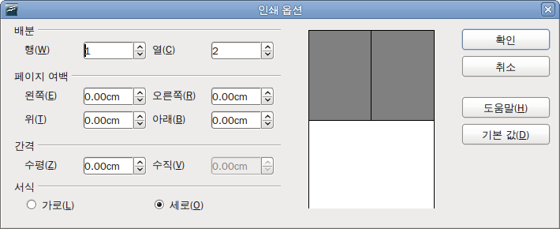그림 29. 인쇄 옵션 대화 상자

브로슈어로 인쇄하기
소책자 나 브로슈어를 만들기 위한 용도로 종이의 한 쪽면에 두 페이지씩 인쇄하여 반으로 접었을 때 올바른 순서대로 정렬되도록 인쇄를 할 수도 있습니다.
단면 인쇄만 지원하는 프린터로 브로슈어 인쇄를 하려면
- 적절한 여백, 글꼴 크기 등을 사용하여 절반 크기로 인쇄했을 때 좋은 모양이 되도록 문서를 작성합니다. 파일 > 인쇄를 클릭합니다. 인쇄 대화 상자에서 속성을 눌러 문서의 페이지 설정과 같은 방향(인물 사진 또는 풍경)으로 인쇄 방향이 설정되어 있는지 확인합니다.(일반적으로 방향은 큰 문제가 되지 않으나 브로슈어에서는 반드시 확인해야 합니다.)
- 옵션을 클릭합니다. 프린터 옵션 대화 상자의 페이지 부분에서 브로슈어와 오른쪽 페이지를 선택합니다. 확인을 두 번 눌러 각 페이지의 첫 번째 면을 인쇄합니다.
- 인쇄되지 않은 면에 올바르게 인쇄가 되도록 인쇄된 페이지를 뒤집어 프린터에 다시 넣습니다. 정확한 방향을 찾으려면 몇 번의 실패를 감수해야 할 수도 있습니다.
- 파일 > 인쇄를 클릭하고 속성을 눌러 프린터 설정이 똑바로 되어 있는지 확인합니다.
- 옵션을 다시 클릭하여 프린터 옵션 대화 상자를 엽니다. 페이지 부분에서 브로슈어와 왼쪽 페이지를 선택합니다. 확인을 두 번 눌러 두 번째 면을 인쇄합니다.
- 양면 인쇄를 지원하는 프린터를 사용 중이라면, 왼쪽 페이지, 오른쪽 페이지, 브로슈어를 선택합니다. 그러고 나서 정확히 인쇄가 되는지 확인합니다.

편지봉투 인쇄하기
편지봉투를 인쇄하려면 설정과 인쇄, 두 가지 과정이 필요합니다.
문서를 편지봉투로 인쇄하기 위한 설정을 하려면
- 메뉴 모음에서 삽입 > 편지봉투를 선택합니다.
- 편지봉투 대화 상자에서 편지봉투 탭(그림 30)을 선택합니다. 받는 사람과 보낸 사람의 정보를 확인, 추가, 수정합니다.
받는 사람과 보낸 사람 상자에 정보를 직접 입력할 수도 있고, 오른쪽의 드롭다운 메뉴에서 데이터베이스, 테이블을 선택할 수도 있습니다. 데이터베이스를 이용해 편지봉투를 인쇄하는 방법에 대한 자세한 내용은 제11장(메일 병합 사용하기)를 참조하십시오.
- 서식 페이지(그림 31)에서 받는 사람과 보낸 사람의 정보가 놓일 위치를 조정합니다. 오른쪽 아래에 있는 미리 보기 영역에 대략적인 위치가 표시됩니다. 오른쪽의 서식 버튼을 눌러 텍스트의 서식을 설정합니다. 서식 버튼을 누르면 글꼴과 단락 서식을 설정할 수 있는 드롭다운 메뉴가 표시됩니다.
  - 글꼴 부분에서는 글꼴(종류, 크기 등), 글꼴 효과(밑줄, 색상 등), 위치(회전, 배율 등), 한글 글자꼴, 하이퍼링크, 배경 등을 설정할 수 있습니다.
  - 단락 부분에서는 들여쓰기 및 간격, 맞춤, 텍스트 흐름, 한글 입력 체계, 탭, 단락 첫 문자 장식, 테두리, 배경 등을 설정할 수 있습니다.
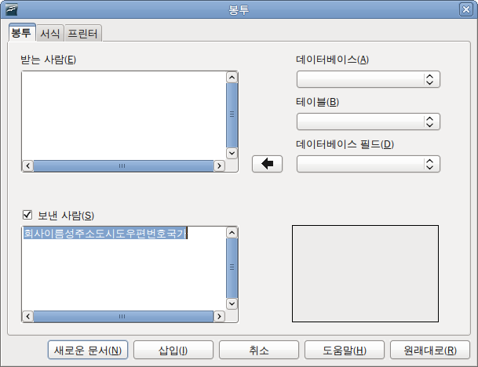그림 30. 받는 사람과 보낸 사람 정보 선택하기
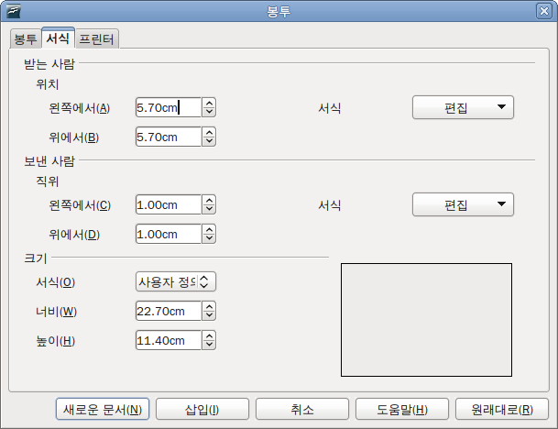그림 31. 각 항목의 위치와 크기 설정하기
- 페이지의 왼쪽 아래에 있는 드롭다운 메뉴에서 편지봉투 서식을 설정할 수 있습니다. 선택한 편지봉투의 너비와 높이가 서식 아래쪽 상자에 표시됩니다. 그리고 서식에서 미리 설정된 서식을 선택하면 해당 서식의 너비와 높이가 표시됩니다. 서식 목록에서 사용자 정의를 선택하면, 편지봉투의 크기를 조절할 수 있습니다.
- 서식을 설정하고 나서 프린터 페이지(그림 32)로 이동하여 편지봉투의 방향과 위치 이동 값을 설정합니다. 적절한 위치와 인쇄 방향을 설정합니다. 다른 프린터를 선택하거나 편지봉투용 인쇄 용지가 있는 트레이를 선택하는 등 다른 설정도 할 수 있습니다.
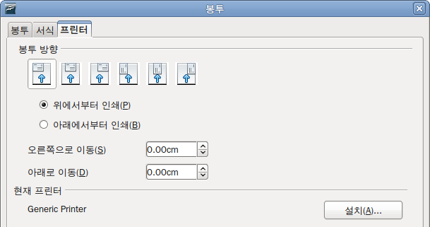그림 32. 편지봉투 인쇄를 위한 프린터 옵션 선택하기
- 서식 설정을 완료하여 인쇄할 준비가 끝났으면, 새로운 문서나 삽입 버튼을 누릅니다. 새로운 문서 버튼을 누르면 새로운 편지봉투 문서를 생성합니다. 삽입 버튼을 누르면 현재 문서의 한 페이지에 편지봉투를 삽입합니다. 설정한 편지봉투를 사용하지 않으려면, 취소 버튼이나 Esc 키를 누릅니다. 그리고 원래대로 버튼을 누르면 대화 상자 안의 설정 내용 값들이 초기 값으로 돌아갑니다.
- 편지봉투 대화 상자를 닫으면, 문서로 돌아가고 편지봉투 문서가 새로 생성됩니다. 이 문서를 저장합니다.
편지봉투를 인쇄하려면
- 메뉴 모음에서 파일 > 인쇄를 선택합니다.
- 인쇄 대화 상자의 인쇄 범위 부분에서 페이지를 선택하고, 1을 입력합니다. 그리고 확인을 눌러 인쇄합니다.

레이블 인쇄하기
일반적으로 레이블은 주소 목록 인쇄에 사용됩니다.(각 레이블에는 다른 주소가 표시됩니다.) 하지만 반송 주소 스티커 인쇄처럼 한 레이블의 다중 복사본을 만들 때에도 사용됩니다.
레이블을 인쇄하려면
- 메뉴 모음에서 파일 > 새로 만들기 > 레이블을 선택하면 레이블 대화 상자가 열립니다.
- 레이블 페이지에서 레이블 텍스트 상자에 텍스트를 입력하거나 데이터베이스나 테이블 드롭다운 목록에서 원하는 정보를 선택합니다. 이에 대한 자세한 설명은 라이터 안내서 제11장(메일 병합 사용하기)를 참조하십시오.
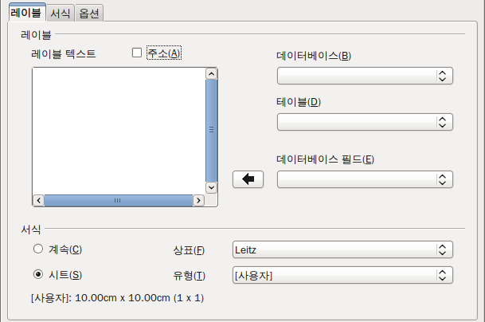그림 33. 레이블 대화 상자의 레이블 페이지
- 서식 부분의 상표 드롭다운 목록에서 레이블 규격을 선택하면 해당 상표에 속한 유형이 유형 메뉴에 표시됩니다. 필요하다면 레이블의 크기와 유형을 선택합니다. 유형 목록에서 [사용자]를 선택하면 서식 페이지에서 원하는 값을 구체적으로 지정할 수 있습니다.
- 서식 페이지(그림 34)에서 사용자 정의 레이블을 위한 간격, 크기, 여백, 열과 행을 선택하거나, 또는 프린터로 불러온 레이블 규격의 상표를 확인합니다.
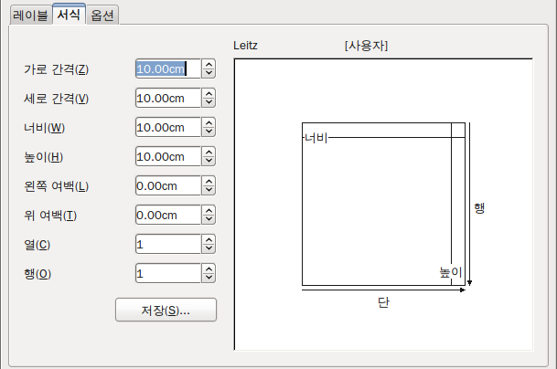그림 34. 레이블 대화 상자의 서식 페이지
- 저장 버튼을 눌러 새로 설정한 형식을 저장합니다.
- 서식 설정을 끝내고 새 문서 버튼을 누르면 레이블 시트가 생성되고, 취소 버튼(혹은 Esc 키)을 누르면 대화 상자의 변경 사항이 제거되고 초기 값으로 재설정됩니다. 옵션 페이지에서 레이블 전체 페이지를 인쇄하거나 인쇄할 레이블 하나, 또는 레이블이 있는 열이나 행을 선택합니다. 그리고 프린터 설정을 변경합니다.
- 도구 모음의 파일 직접 인쇄 버튼을 눌러 바로 인쇄하거나 메뉴 모음에서 파일 > 인쇄를 선택합니다. 또는 파일을 저장하고 나중에 인쇄할 수도 있습니다.
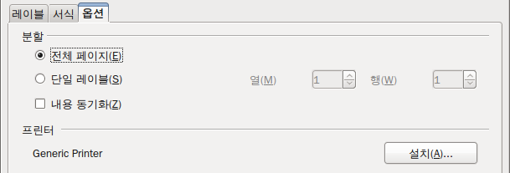그림 35. 레이블 대화 상자의 옵션 페이지

라이터에서 팩스 보내기
오픈오피스에서 직접 팩스를 보내려면 팩스 모뎀과 프로그램과 팩스 모뎀의 통신을 지원하는 팩스 드라이버가 필요합니다.

인쇄 대화 상자에서 팩스 보내기
- 메뉴 모음에서 파일 > 인쇄를 선택하여 인쇄 대화 상자를 엽니다. 프린터 이름 목록에서 팩스 드라이버를 선택합니다.
- 확인을 눌러 팩스 드라이버를 위한 대화 상자를 열고, 팩스 수신자를 선택합니다.

도구 모음에 팩스 아이콘 추가하기
오픈오피스에서 아이콘 클릭 한 번으로 현재 문서를 팩스로 보내도록 설정할 수 있습니다. 자세한 과정에 대해서는 제14장(오픈오피스 개인화)을 참조하십시오.

문서의 변경 사항 추적하기
다음 몇 가지 방법을 통해 문서의 변경 사항을 추적할 수 있습니다.
- 다른 폴더나 다른 이름으로 저장된 문서의 복사본을 편집한 뒤, 라이터를 이용해 두 파일을 묶은 다음 차이점을 표시할 수 있습니다. 이 기능을 실행하려면 메뉴 모음에서 편집 > 문서 비교를 선택합니다. 이 기능은 혼자서 문서를 편집할 때 유용하며, 파일 크기가 늘어나는 것을 피할 수 있고, 다른 방법들보다 간단합니다.
- 버전 기능을 이용하면 같은 파일에 새 버전의 문서를 저장할 수 있습니다. 하지만 크기가 큰 문서의 버전을 자주 저장하게 되면 파일의 크기가 커지는 단점이 있습니다. 크기가 큰 문서를 작성할 때는 권장하지 않는 방법입니다.
- 변경 표시 기능(“빨간 줄” 또는 “버전 표시”)을 이용하면 내용을 추가/삭제한 부분과 서식을 변경한 부분을 보여줍니다. 나중에 변경 사항을 검토하고 수락하거나 거부할 수 있습니다. 이 기능을 사용하려면 메뉴 모음에서 편집 > 변경 사항 > 기록을 선택합니다. 그러면 나중에 변경된 사항에 대해 동의 또는 거부를 할 수 있습니다. 변경된 각 부분에서 마우스 우클릭을 하여 변경 사항 적용/거부 를 선택하거나 메뉴 모음에서 편집 > 변경 사항 > 동의 또는 거부 메뉴를 선택하여 변경 사항 목록이 담긴 대화 상자를 엽니다. 이 기능에 대한 더 자세한 내용은 라이터 안내서를 참고하십시오.
팁 | 문서의 모든 변경 사항을 기록하지는 않습니다. 예를 들어 탭의 정렬을 왼쪽에서 오른쪽으로 바꾼 것이라든가 수식이나 연결된 그래픽의 변경 등은 기록하지 않습니다.

필드 사용하기
필드는 라이터의 유용한 기능 중의 하나입니다. 이는 현재 날짜나 총 페이지 수와 같은 문서의 정보를 변경하거나 이름, 저자, 마지막 업데이트 날짜 등의 문서 속성을 삽입하는 데 사용됩니다. 필드는 상호 참조를 기본으로 합니다. 그리고 그림, 표, 머리글 등 요소들의 번호를 자동으로 매기는 데 사용되며, 여기서 설명하기 어려울 만큼 많은 기능에서 사용됩니다. 이에 대한 자세한 사항은 라이터 안내서의 제14장(필드로 작업하기)를 참조하십시오.

문서의 다른 부분에 링크하기
문서의 한 부분에서 다른 부분에 대한 상호 참조를 설정한 후에 단락 순서를 바꾸거나, 항목을 추가/삭제하거나, 제목을 바꾸면 참조를 사용할 수 없게 됩니다. 라이터에서는 같은 문서 내의 다른 부분이나 다른 문서에 링크를 삽입하는 두 가지 방법을 이용하여 참조가 정확하게 이루어지도록 할 수 있습니다.
- 하이퍼링크
- 상호 참조
위 두 가지 방법 모두 라이터에서 링크에 Contrl+클릭을 하면 참조된 항목으로 바로 이동합니다. 하지만 이 두 가지 방법은 다음과 같은 큰 차이점이 있습니다.
- 하이퍼링크의 텍스트는 링크된 항목의 텍스트를 변경할 시 자동으로 업데이트되지 않습니다. 하지만 상호 참조는 자동으로 업데이트됩니다.
- 하이퍼링크를 사용하면 링크할 텍스트나 페이지 번호를 따로 지정할 수 없습니다. 하지만 상호 참조에서는 책갈피를 포함하여 여러 가지를 선택하여 링크할 수 있습니다.
- 그림과 같은 개체에 하이퍼링크를 삽입하고 그림 6과 같이 관련 텍스트를 표시하려면, 기본 이름(“Graphics6”)이 아닌, 고유 이름을 지정해줘야 합니다. 또는 하이퍼링크 대화 상자를 이용하여 표시되는 텍스트를 수정해야 합니다. 그에 반해 상호 참조에서는 개체의 캡션이 자동으로 표시되며, 여러 텍스트 중 표시할 텍스트를 선택할 수 있습니다.
- 라이터 문서를 HTML 형식으로 저장하면 하이퍼링크는 그대로 남지만, 상호 참조는 사라집니다.(단, PDF 형식으로 저장하면 둘 다 포함됩니다.)

하이퍼링크 사용하기
같은 문서의 다른 부분에 대한 하이퍼링크를 삽입하는 가장 쉬운 방법은 내비게이터를 이용하는 것입니다.
- 링크할 항목이 포함된 문서를 엽니다.
- 메뉴 모음에서 보기 > 내비게이터 메뉴를 선택하거나, F5 키를 눌러 내비게이터를 엽니다.
- 끌기 모드 옆에 있는 화살표를 클릭하고 하이퍼링크로 삽입을 선택합니다.(그림 36)
- 내비게이터의 아래쪽에 있는 목록에서 링크할 항목이 포함된 문서를 선택합니다.
- 내비게이터 목록에서 하이퍼링크로 삽입할 항목을 선택합니다.
- 해당 항목을 삽입할 위치로 끌어 놓으면, 문서에 해당 항목이 하이퍼링크로 삽입됩니다.
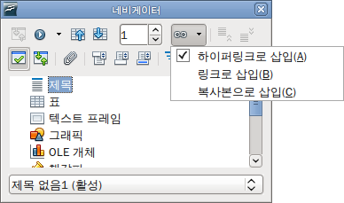
그림 36: 내비게이터를 이용하여 하이퍼링크 삽입하기
하이퍼링크 대화 상자를 이용하여 문서간에 하이퍼링크를 삽입하거나 수정할 수 있습니다. 이에 대한 자세한 내용은 제12장(웹 페이지 만들기)를 참조하십시오.

상호 참조 사용하기
문서의 한 부분에 대한 참조를 설정한 후에, 제목을 바꾸거나 그림을 추가/제거하거나, 주제를 재설정하면 해당 참조가 잘못되어 버릴 수 있습니다. 상호 참조는 필드는 갱신하면 관련된 모든 참조가 현재 단어나 페이지 번호로 갱신됩니다. 필드 대화 상자의 상호 참조 탭에는 머리글, 책갈피, 그림, 표, 번호가 매겨진 단락 등과 같은 항목들이 나열되어 있습니다. 참조를 설정하는 과정에 대한 더 자세한 사항은 라이터 안내서의 제14장(필드 작업하기)에서 “참조 설정하기” 부분을 참조하십시오.
머리글, 그림, 책갈치 등에 상호 참조를 삽입하려면
- 문서에서 상호 참조를 삽입할 곳에 마우스 커서를 위치시킵니다.
- 삽입 > 상호 참조를 선택하여 필드 대화 상자를 엽니다. 상호 참조 탭의 유형 목록에서 참조할 항목의 유형(머리글이나 그림)을 선택합니다.
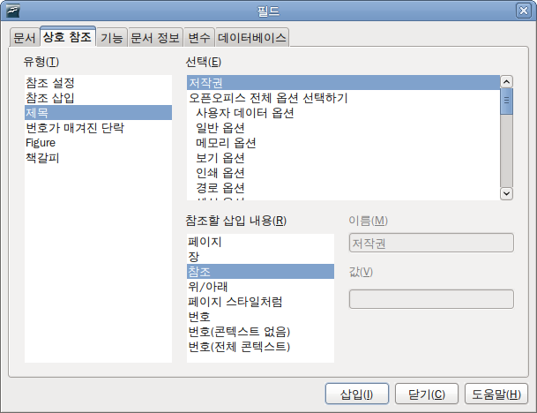그림 37: 필드 대화 상자의 상호 참조 탭
이 페이지에서 여러 개의 상호 참조를 삽입할 수 있습니다.
- 선택 목록에는 선택된 유형의 모든 항목이 표시됩니다. 여기서 필요한 항목을 선택합니다. 참조할 삽입 내용 목록에서 필요한 항목을 선택합니다. 보통은 참조(머리글이나 캡션의 전체 텍스트), 분류 및 번호(캡션이 없는 “그림”, “표”와 같은 단어나 해당 번호), 번호(“그림”, “표”와 같은 단어 없는 그림이나 표 번호), 페이지(참조된 텍스트가 삽입된 페이지 번호) 등이 사용됩니다.
- 삽입을 누릅니다.

책갈피 사용하기
책갈피는 내비게이터에 서 해당 위치로 직접 이동할 수 있습니다. 그리고 앞서 설명한 대로 책갈피 간에 상호 참조를 할 수도 있습니다. HTML 문서로 변환하면 책갈피는 하이퍼링크를 이용한 이동점으로 변환됩니다.
- 갈피를 할 텍스트를 선택합니다. 그리고 선택 > 책갈피를 클릭합니다.
- 책갈피 삽입 대화 상자의 아래쪽 큰 상자에는 이전에 생성한 책갈피 목록이 표시됩니다. 위쪽 상자에 책갈피 이름을 입력하고 확인을 눌러 저장합니다.
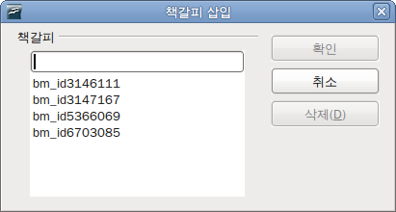그림 38: 책갈피 삽입하기

메일 병합 사용하기
라이터에서는 다음과 같은 문서들을 생성하고 인쇄하는데, 편리한 기능들을 제공합니다.
- 문서의 다중 복사본을 여러 수신자에게 동시 발송(편지 양식)
- 메일링 레이블
- 편지 봉투
이 모든 기능들은 각 기능에 필요한 다양한 정보가 등록된 데이터 원본(이름, 주소 등 여러 가지 정보가 담긴 스프레드시트나 데이터베이스)을 사용합니다.
라이터 안내서의 제11장(메일 병합 사용하기)에 이 과정에 대한 설명이 자세히 나와 있습니다.

마스터 문서 사용하기
마스터 문서는 책이나, 논문, 리포트 등 긴 문서를 작성할 때 주로 사용됩니다. 또는 여러 사람이 문서를 장이나 부분별로 작성해서 파일을 공유하지 않을 때도 사용됩니다. 마스터 문서는 분리된 텍스트 문서를 하나의 문서로 합치고, 서식, 목차, 참고 문헌, 색인, 기타 표나 목록 등을 통일시킵니다.
마스터 문서 사용에 생소한 경우 신뢰할 수 없거나 사용하기 어렵게 느껴질 수도 있습니다. 마스터 문서에 대한 더 자세한 내용은 라이터 안내서의 제13장(마스터 문서로 작업하기)를 참조하십시오.

입력 양식 생성하기
편지, 보고서, 브로슈어 등의 표준 텍스트 문서는 정보를 표시합니다. 그리고 문서를 연 사람은 모든 것을 수정할 수 있거나 아무것도 수정할 수 없는 것이 보통입니다. 입력 양식은 수정할 수 없는 부분과 수정 가능한 부분으로 되어 있습니다. 예를 들어 설문지는 변경해서는 안 되는 안내 글과 질문이 있고, 응답자가 답을 입력하는 공간이 있습니다.
양식은 다음 세 가지 방법으로 사용할 수 있습니다.
- 설문지처럼 특정 그룹의 사람들에게 보내, 응답을 받아 되받을 간단한 문서를 작성합니다.
- 데이터베이스나 데이터 원본과 연결하여 직접 정보를 입력할 수 있습니다. 예를 들어 양식을 이용하여 미리 정한 순서대로 데이터베이스에 각 주분에 대한 정보를 입력할 수 있습니다.
- 데이터베이스나 데이터 원본의 정보를 확인할 수 있습니다. 예를 들어 도서관 사서는 도서에 대한 정보를 확인할 수 있습니다.
라이터에서는 체크 상자, 옵션 버튼, 텍스트 상자, 펼치 목록, 회전자(spinner) 등 정보를 입력하기 위한 다양한 방법을 제공합니다. 이에 대한 자세한 내용은 라이터 안내서의 제15장(라이터에서 양식 사용하기)를 참조하십시오.

